内蒙古自治区人民政府关于

2023年全区社会救助标准有关事宜的通知

内政字〔2023〕52号

各盟行政公署、市人民政府，各旗县人民政府，自治区各委、办、厅、局，各大企业、事业单位:

为深入贯彻落实党的二十大精神，加快健全分层分类的社会救助体系，切实做好全区困难群众基本生活救助工作，持续巩固拓展脱贫攻坚成果，不断增强困难群众的获得感、幸福感、安全感，现就2023年全区社会救助标准有关事宜通知如下。

一、严格执行审核确定的救助标准

自治区人民政府确定的2023年社会救助标准自2023年1月1日起执行，各地区要及时向社会公布。本年度内，如需再次调整社会救助标准必须按有关程序上报，经自治区人民政府批准后执行。各地区要做好保障标准提高后新申请城乡低保、特困对象的家庭收入测算和原有低保、特困对象补助标准的提高等工作，确保应保尽保。

二、加快全区社会救助城乡统筹

各地区要认真贯彻落实《内蒙古自治区“十四五”民政事业发展规划》有关要求，进一步缩小城乡和区域差距，完善基本生活救助标准动态调整机制，努力让困难群众及时充分共享改革发展成果。2023年，确定阿拉善盟为全区盟市级社会救助城乡统筹试点，确定呼和浩特市回民区、呼伦贝尔市鄂伦春旗和鄂尔多斯市东胜区、鄂托克旗为全区旗县级社会救助城乡统筹试点。各试点地区要按照有关要求，扎实开展工作，确保工作有序推进。

三、规范困难群众救助补助资金发放

各地区要认真执行《民政部 财政部 银保监会关于进一步加强社会救助资金监管工作的意见的通知》（民发〔2019〕139号）、《民政部 财政部关于进一步加强困难群众救助资金监管工作的意见》（民发〔2022〕95号）和《内蒙古自治区困难群众救助补助资金管理办法》（内财社〔2022〕1109号）等相关规定，强化困难群众救助补助资金预算执行和绩效管理。各盟市及所辖旗县（市、区）要将困难群众救助补助资金纳入同级财政预算，严格落实资金兜底保障责任。要积极盘活财政存量资金，加大结转结余资金消化力度，确保于2023年6月10日前按照新的标准将上半年资金补发完毕，7月以后按新标准发放。

附件：1.内蒙古自治区2023年最低生活保障标准一览表

2.内蒙古自治区2023年特困人员基本生活标准一览表

3.内蒙古自治区2023年特困人员照料护理标准一览表

2023年4月29日

（此件公开发布）

附件1

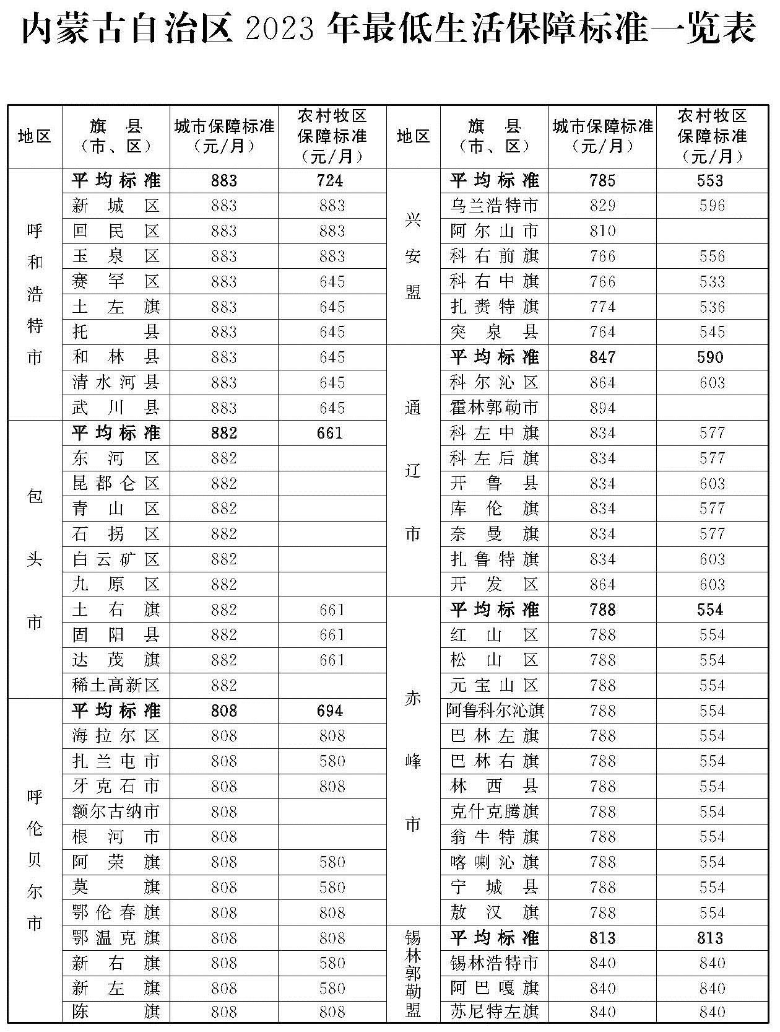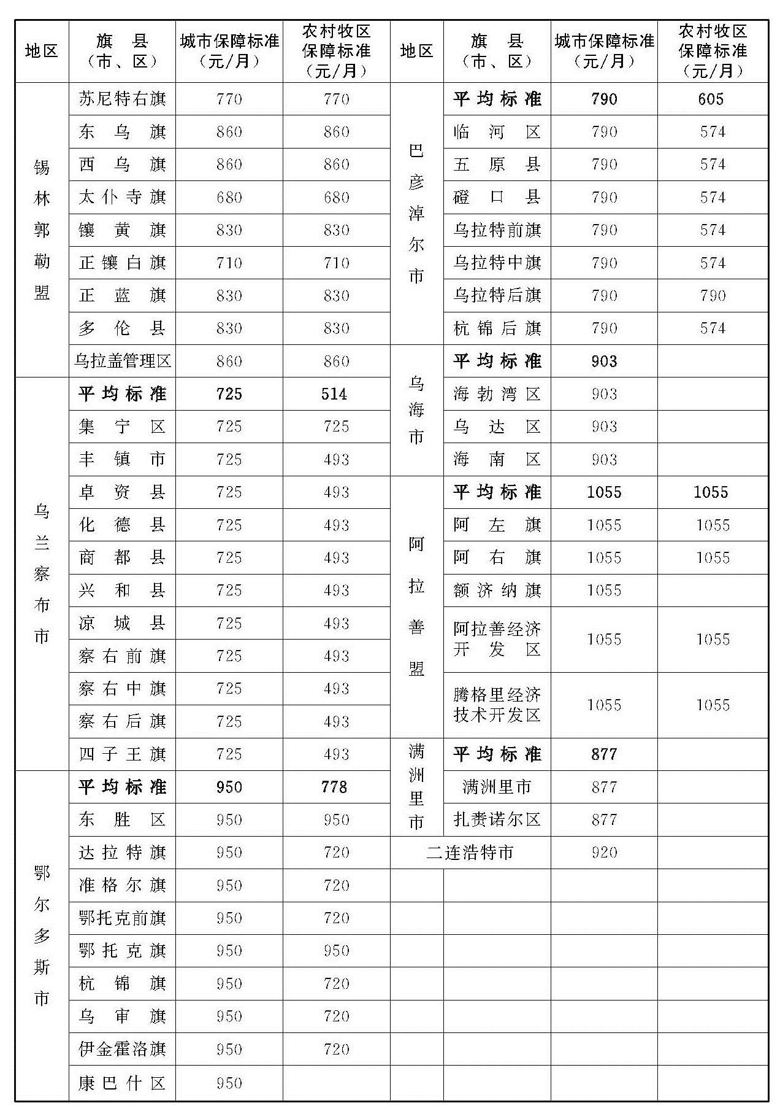

附件2

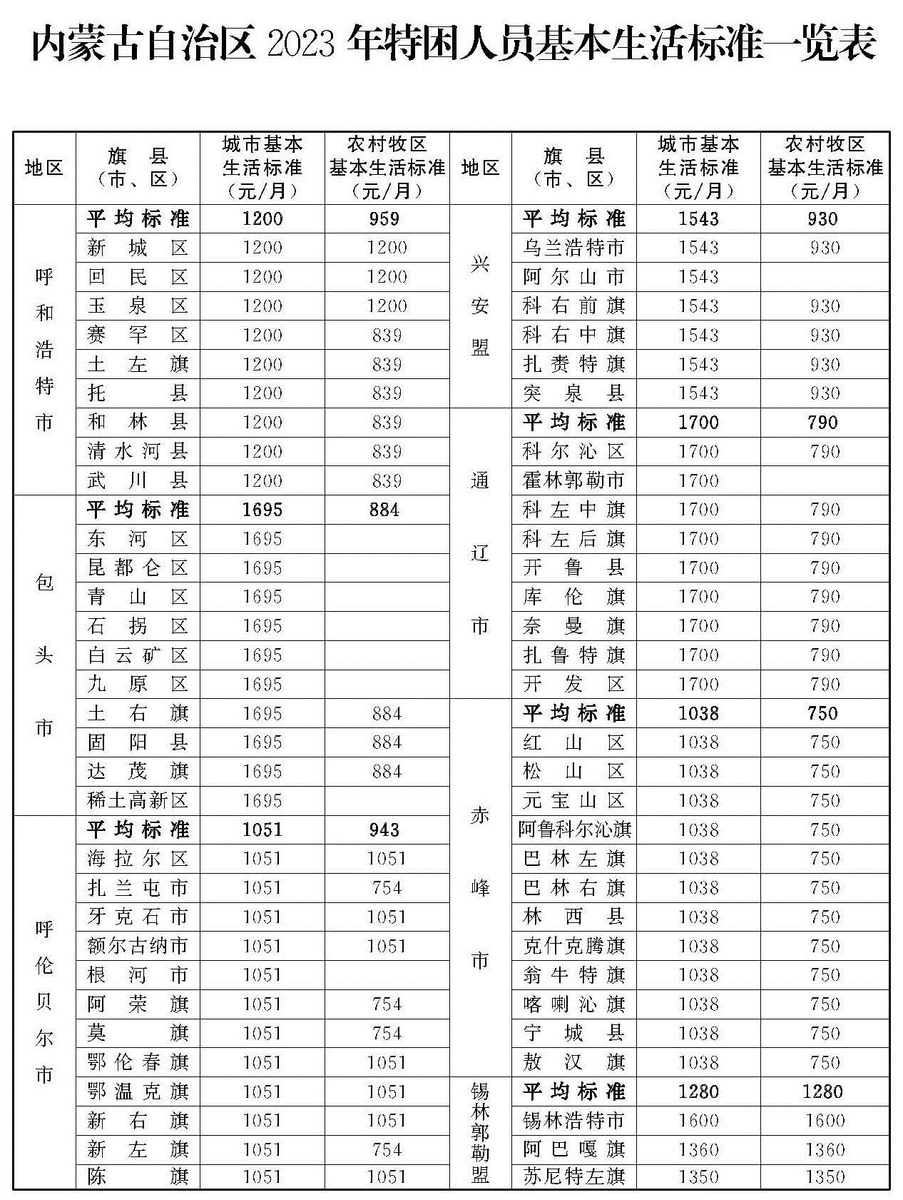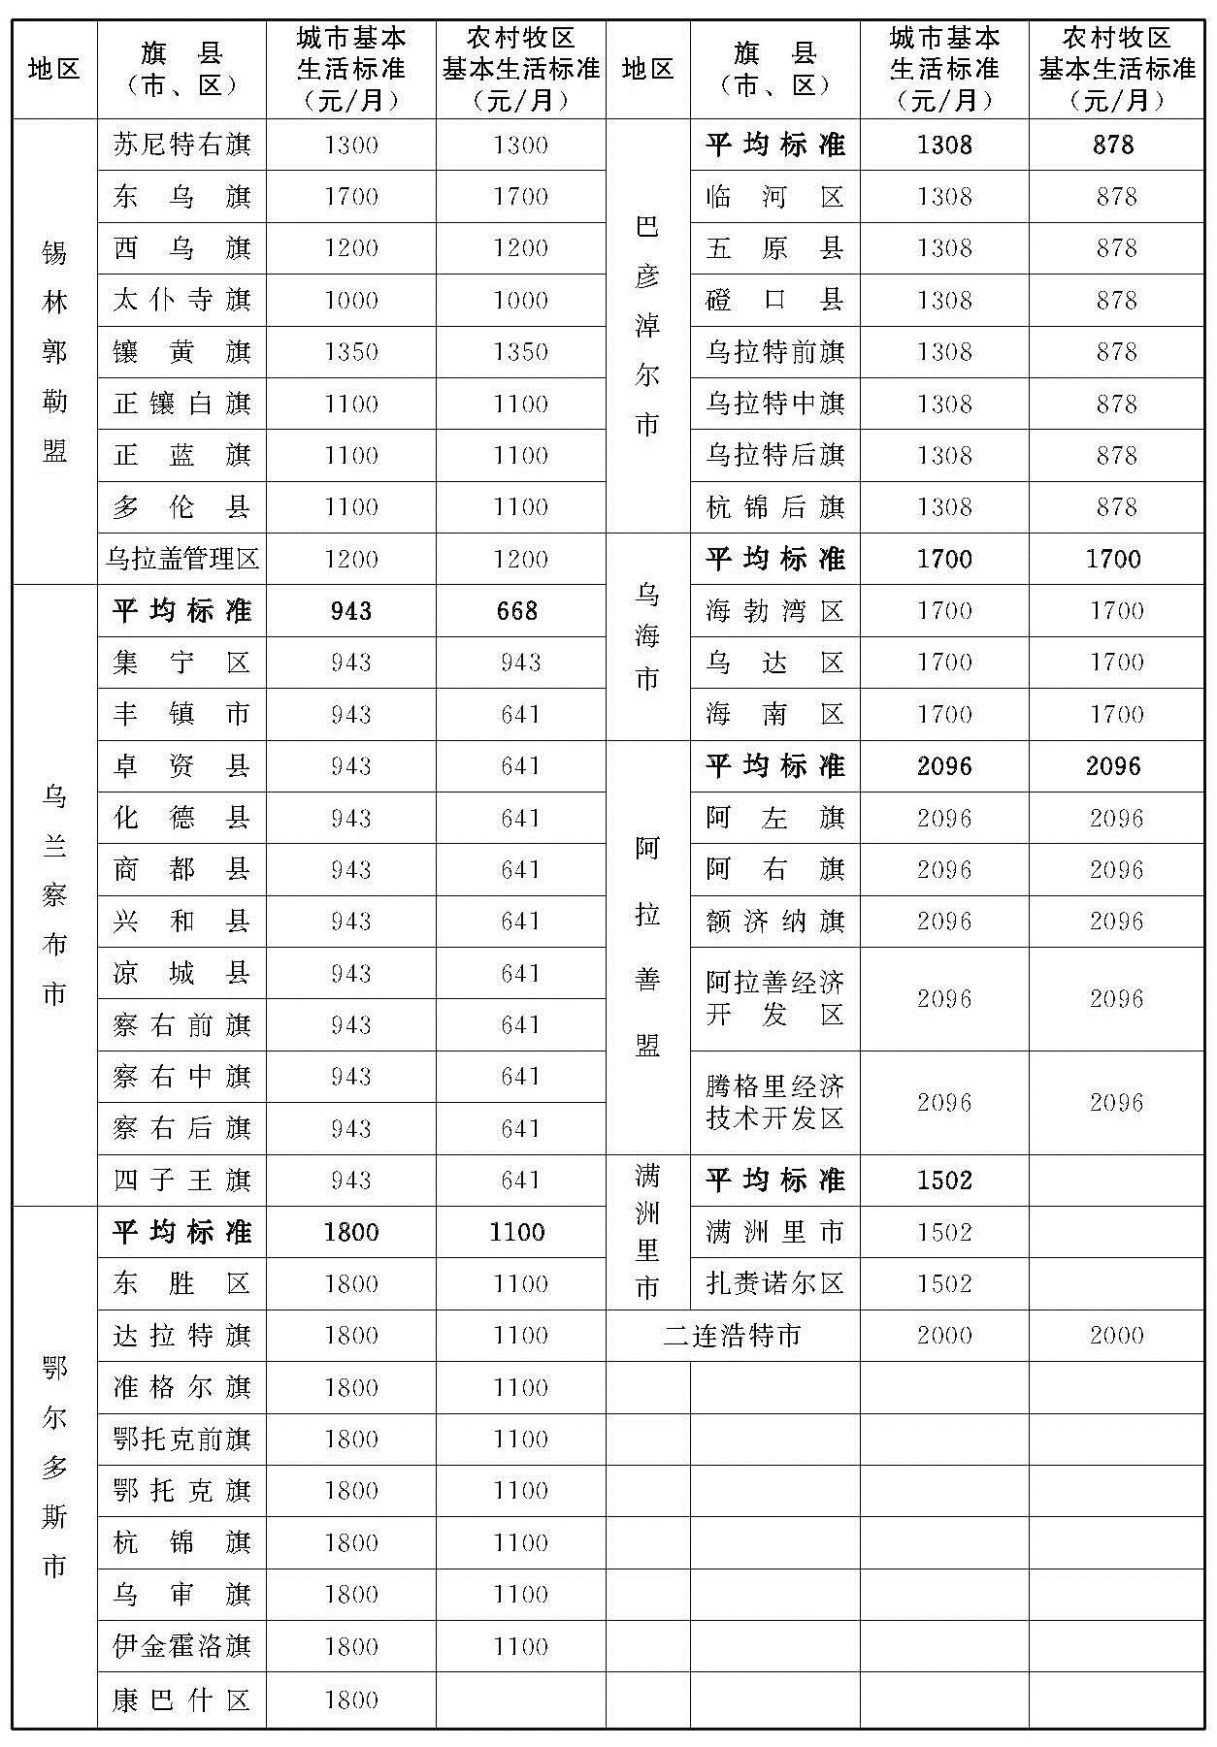

附件3

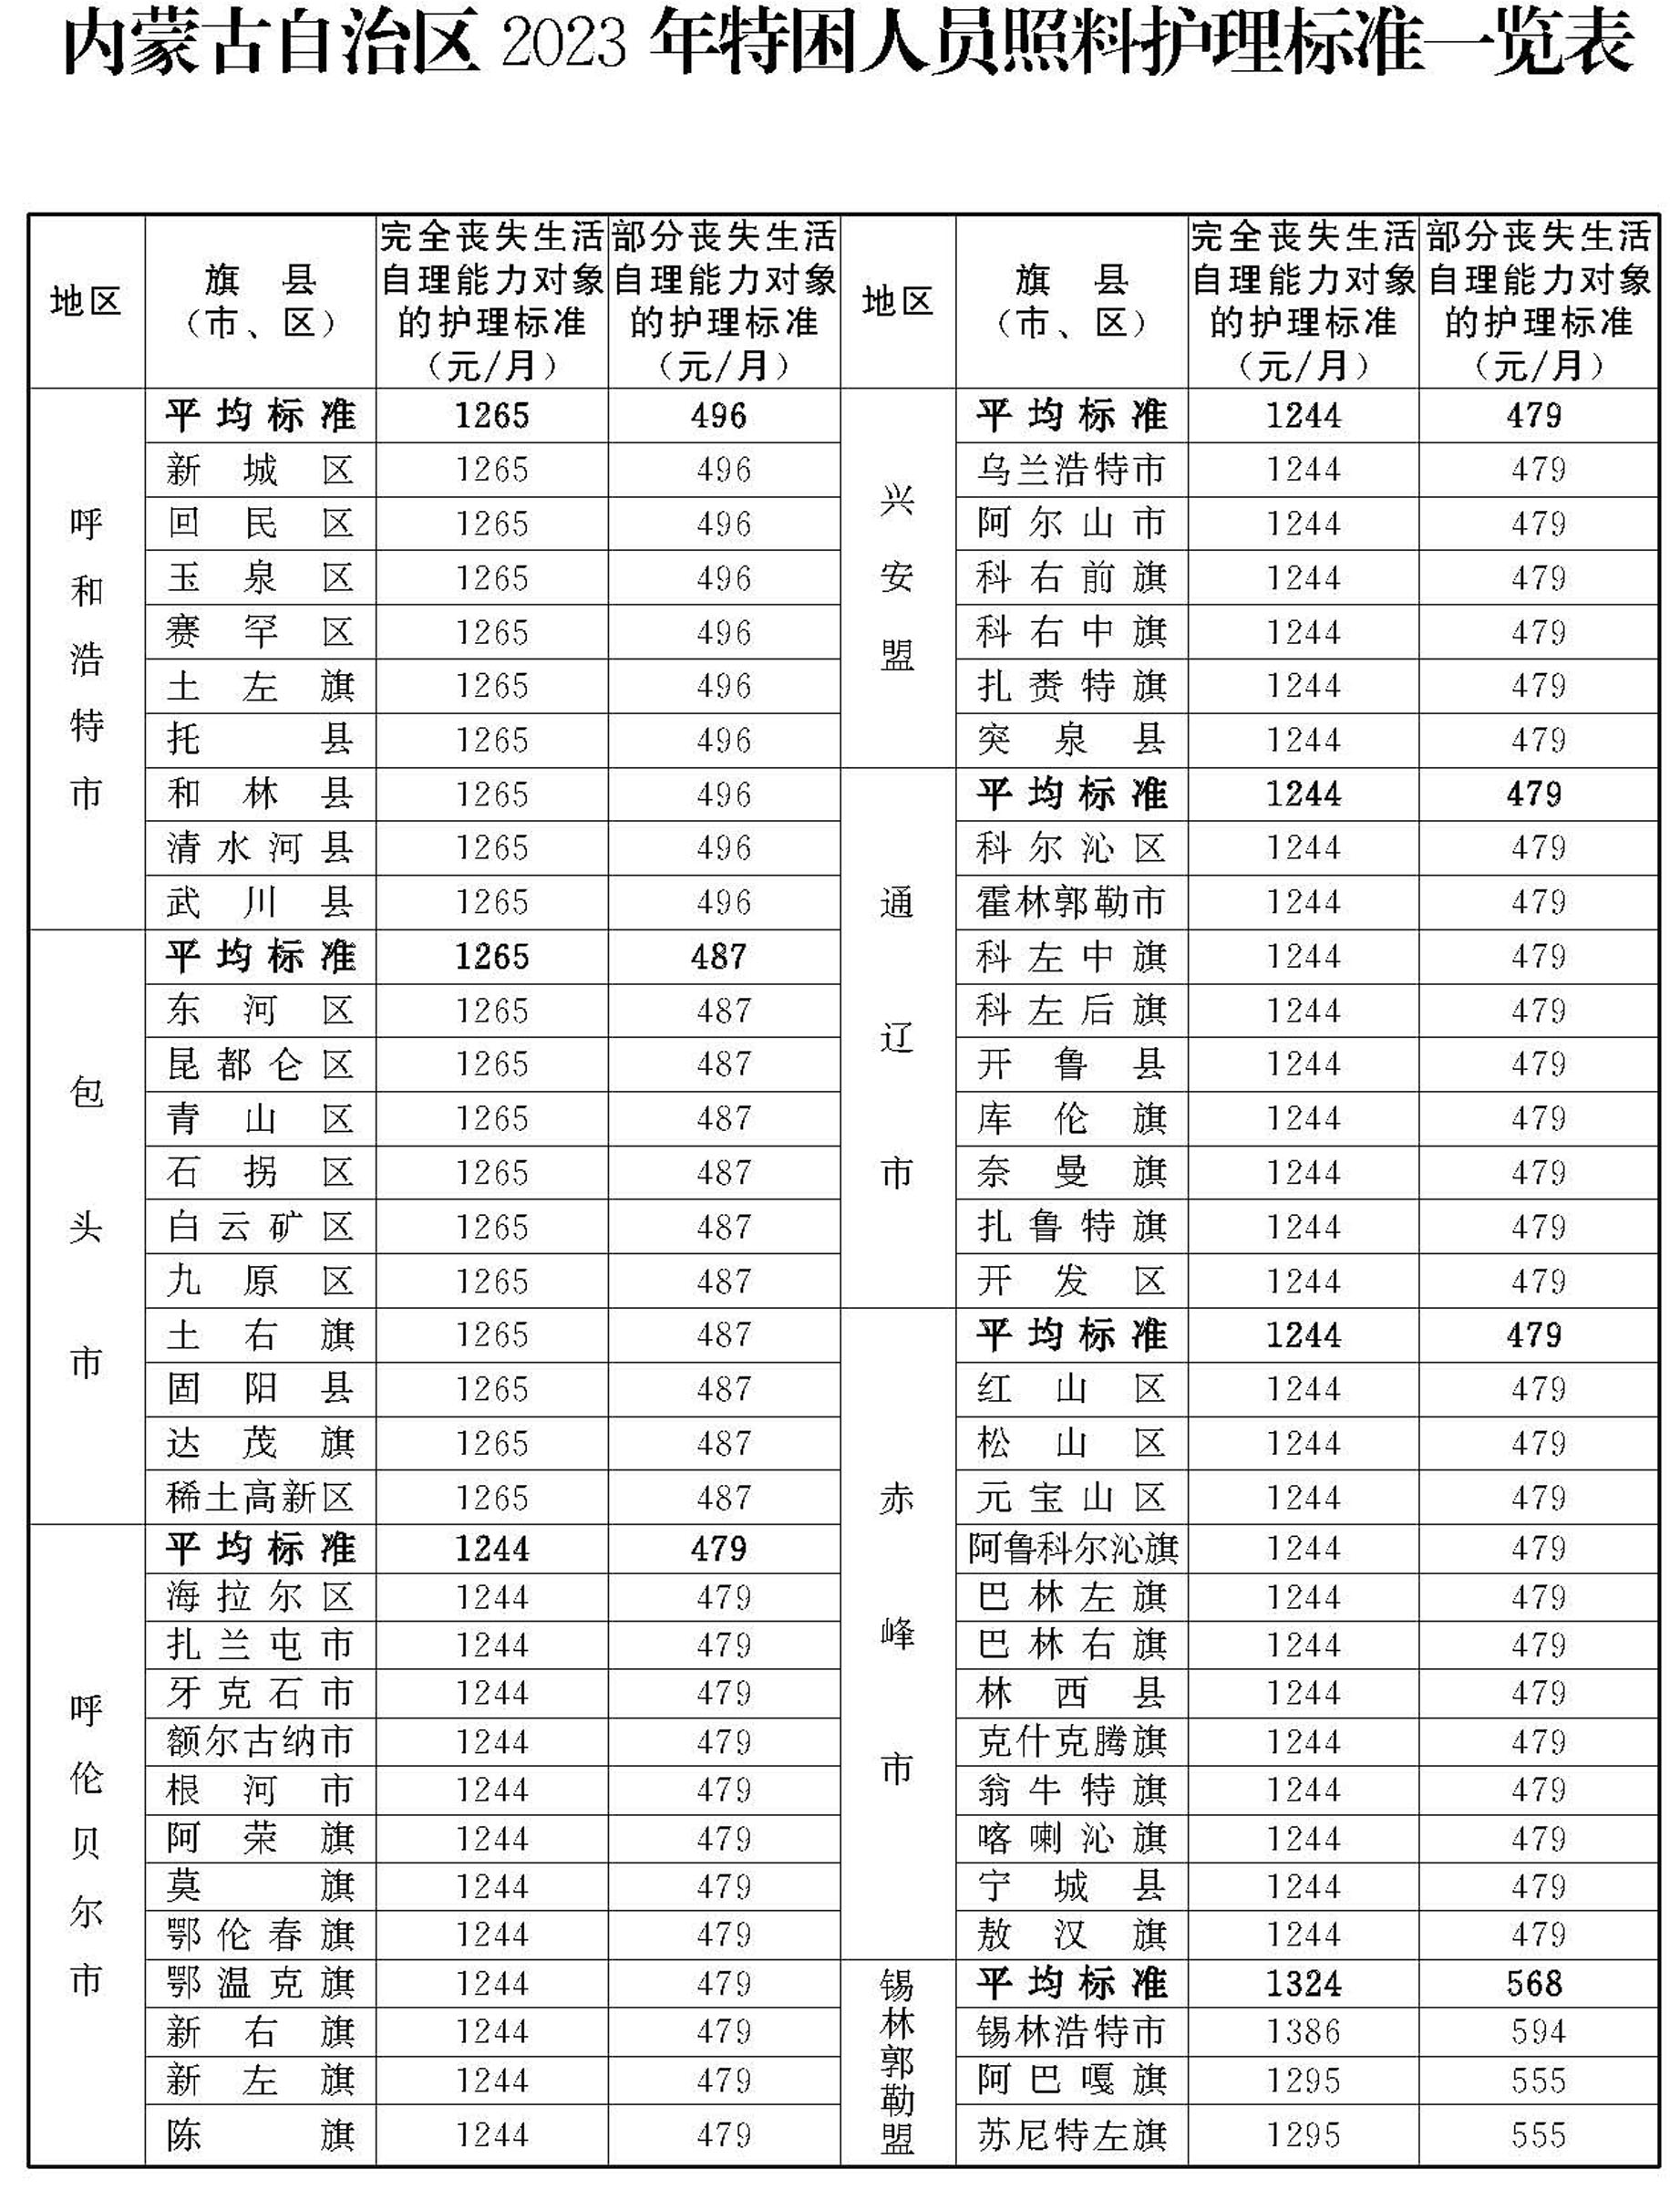

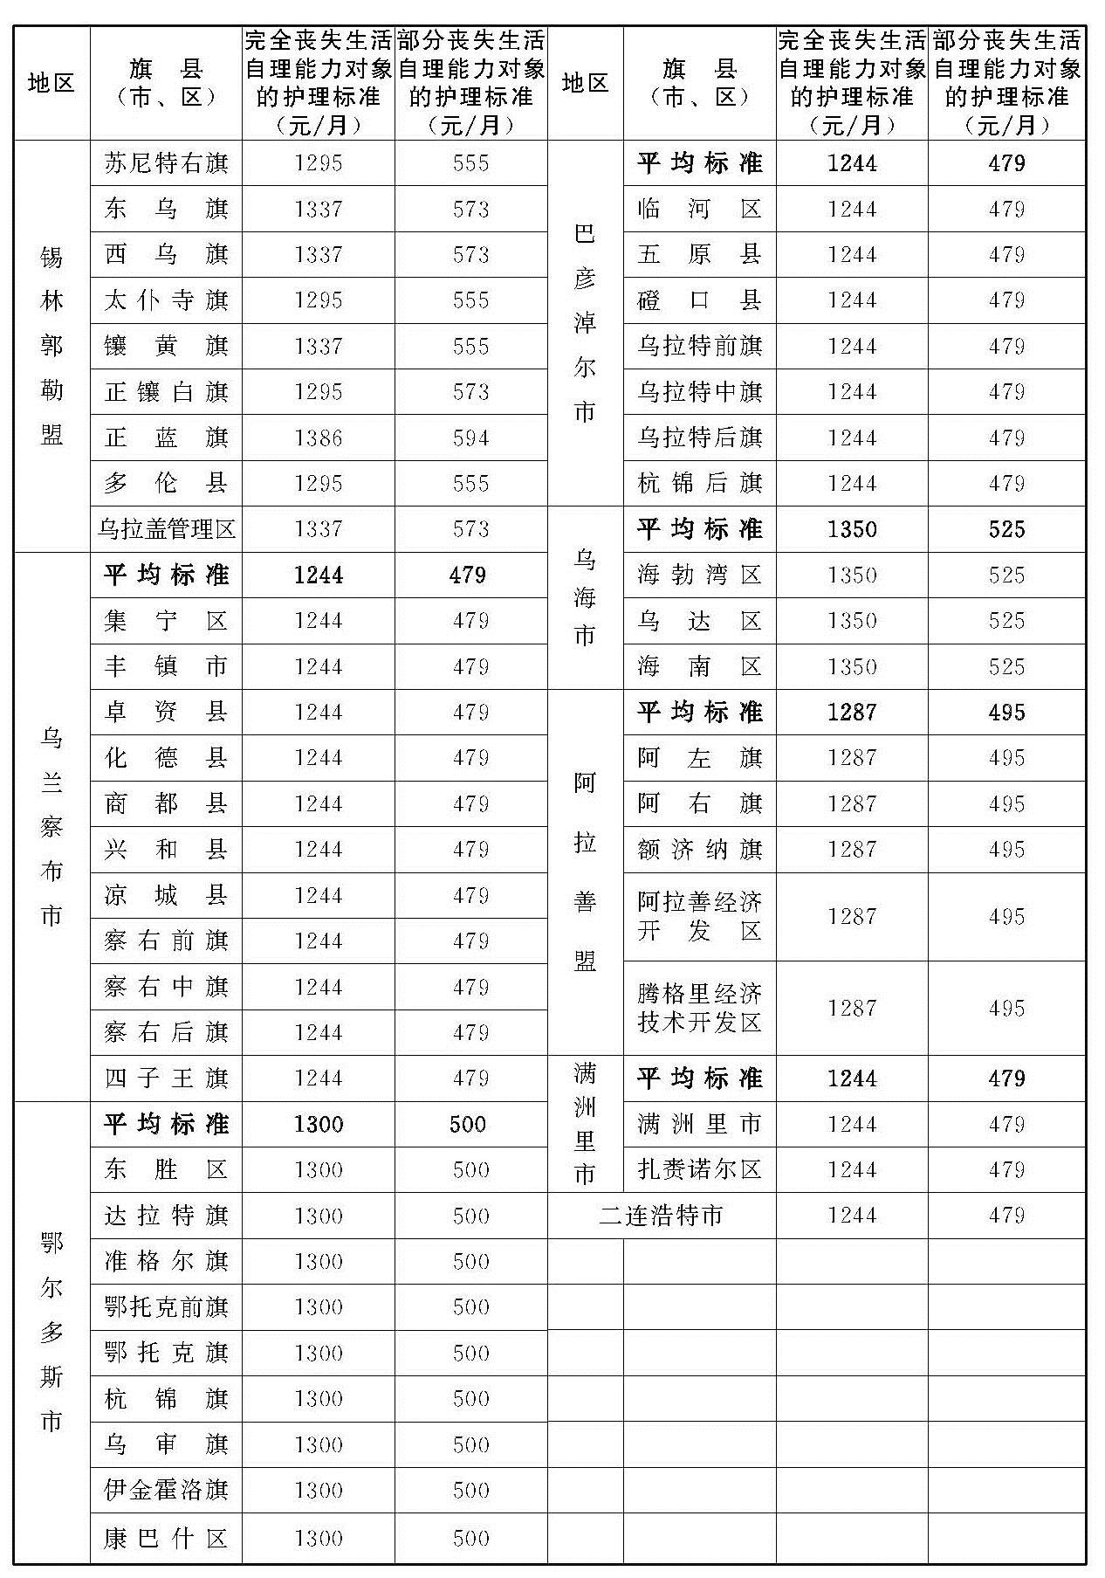

抄送：自治区党委各部门，内蒙古军区，武警内蒙古总队。

自治区人大常委会办公厅、政协办公厅，自治区监委，自治区高级人民法院，检察院。

各人民团体，新闻单位。